Exportacion

Inicio: 01-09-2015

Inicio: 30-09-2015

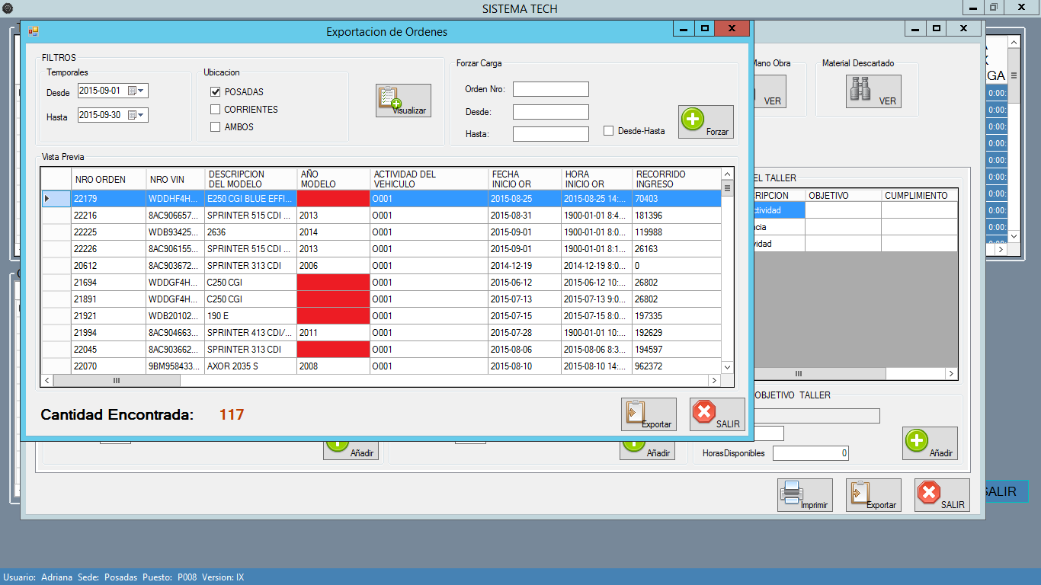

Corresponde a la primera fila marcada en azul, informa que no tiene el año de modelo cargado

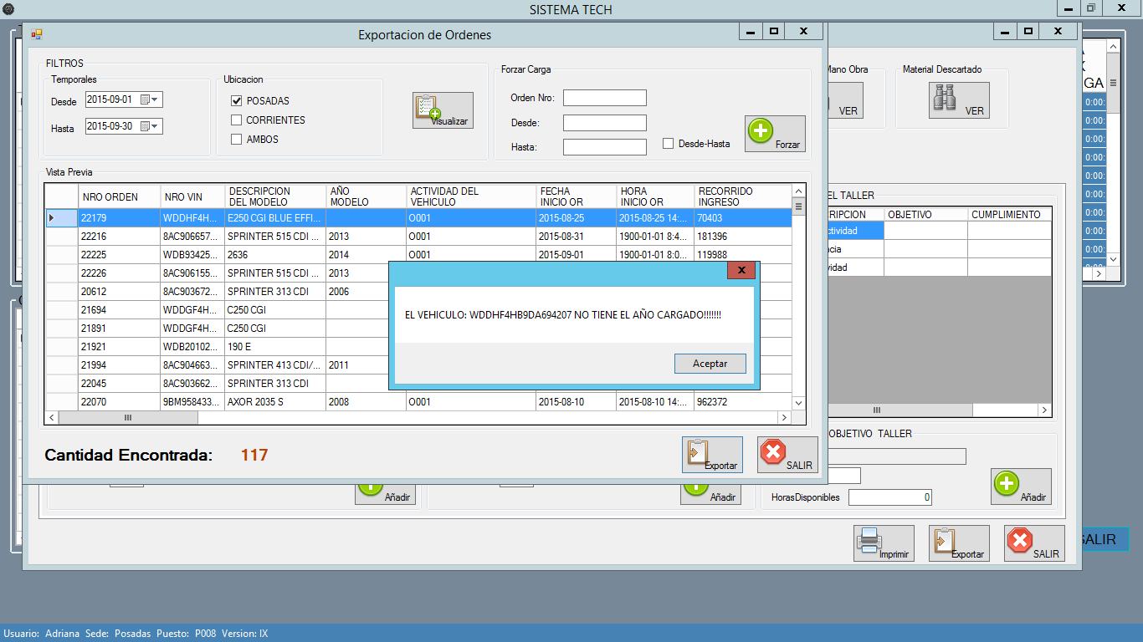

En el archivo de exportacion .TXT figura que esa orden posee año de modelo 2013

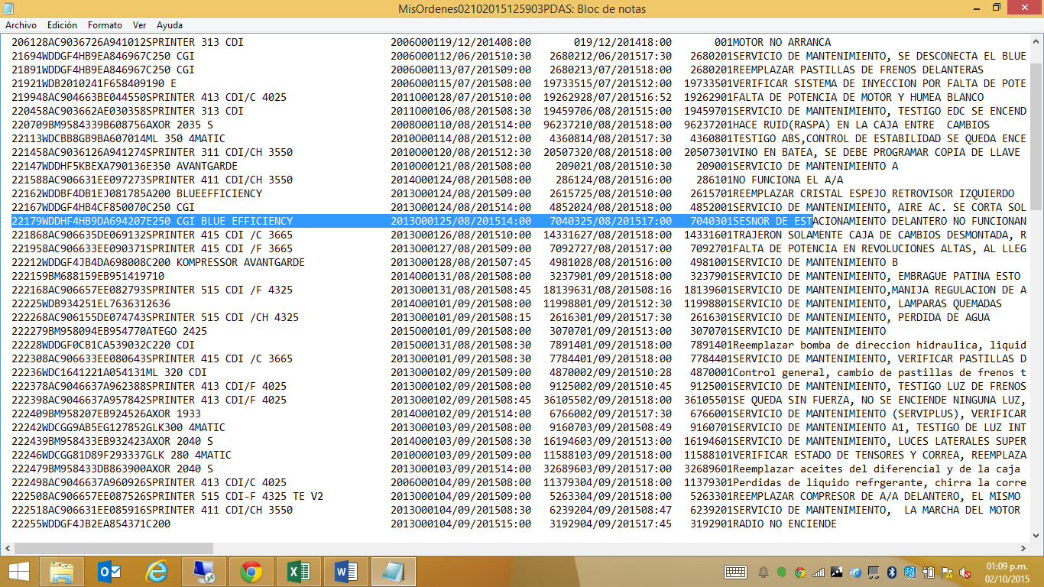

En el archivo de .XSL figura que esa orden posee año de modelo 2013

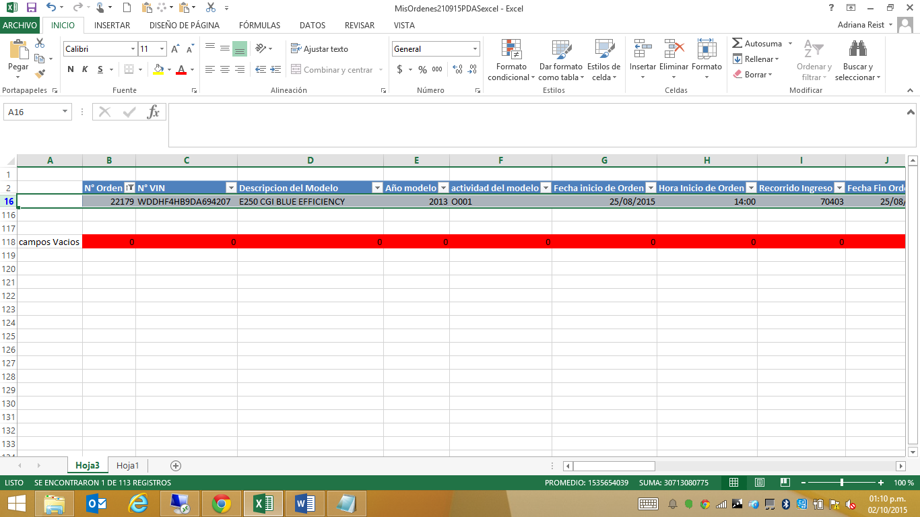

Total de Registros 113